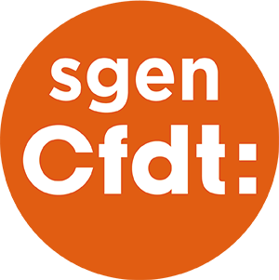
COMMUNIQUÉ de PRESSE

COMMUNICATION

CP n° 14 du 19 novembre 2021

Évolution du portail « trouver mon master » :
le Sgen-CFDT demande le report à la rentrée 2023

Le Sgen-CFDT déplore la précipitation dans laquelle se prépare l’évolution du portail « trouver mon master » sans que les organisations représentatives des principaux intéressés (personnels et usagers) n’y soient clairement associées.
De nombreux collègues responsables pédagogiques de master alertent le Sgen-CFDT à propos des changements en cours concernant le recrutement des étudiants en 1ère année de master et du calendrier extrêmement serré qui leur est imposé pour les mettre en œuvre :
- constitution d’une plateforme nationale unique se substituant aux applications des établissements ;
- harmonisation des informations relatives à chaque parcours (attendus, taux d’accès, et taux d’insertion) à renseigner d’ici les vacances de Noël.
Pour penser et réaliser ce travail de refonte pour la rentrée 2022, le ministère s’appuie sur un groupe de travail réunissant toutes les deux semaines la DGESIP, la CPU et des vice-présidents de CFVU ainsi que certaines conférences de doyens, sans que les organisations syndicales n’aient été sollicitées.
Pourtant, le dispositif « trouver mon master » est le fruit d’un accord signé par le Sgen-CFDT, le 4 octobre 2016 sur la réforme du cursus conduisant au diplôme national de master et dont les principes fondateurs ont été traduits dans la loi du 23 décembre 2016 portant adaptation du 2ème cycle de l’enseignement supérieur français au Licence – Master - Doctorat (LMD).
Le Sgen-CFDT s’étonne donc que le ministère n’ait pas cru bon d’inviter l’ensemble des signataires de cet accord à discuter des évolutions envisagées et demande à être associé, avec l’ensemble des organisations signataires de l’accord de 2016, aux travaux visant à faire évoluer la plateforme « trouver mon master ».
Le Sgen-CFDT demande, par conséquent, le report de la mise en œuvre effective de ces évolutions à la rentrée 2023.

